O peixinho Arco-Íris e a amizade

Lá bem distante,bem no fundo do mar vivia um peixinho todo colorido. As suas escamas eram todas coloridas,eram verdes, vermelhas, azuis e prateadas.  
Os outros peixes ficavam encantados com a sua beleza ,eles o chamavam de ARCO ÍRIS .  
- Venha peixinho lindo venha brincar conosco!  
Mas ele apenas passava,orgulhoso e calado,com suas escamas cintilantes,nem dava atenção aos outros peixes.  
Um dia o peixinho azul começou a acompanhá-lo.  
- Arco íris espere por mim!Por favor dá-me uma das tuas escamas brilhantes; elas são tão lindas e tu tens tantas que nem não vai fazer falta.  
- Você está pedindo uma das minhas escamas especiais?quem você pensa que é- Gritou o Arco Íris!   
Magoado o peixinho azul se afastou;ele estava magoado e muito triste, foi se juntar com seus amigos.  
Desse dia em diante todos os peixes se afastaram, deixando o Arco Íris sozinho.  
Passou muito tempo e o peixinho colorido começou a sentir-se triste e sozinho , muito triste, uma estrela do mar disse-lhe que fosse à gruta falar com o polvo sábio.  
O polvo disse-lhe que ele tinha de partilhar para ter amigos.   
Até que um belo dia o peixinho azul voltou novamente a pedir uma escama colorida;e finalmente o peixinho Arco Íris pegou numa de suas escamas e deu-lhe.  
O peixinho azul ficou tão contente que foi mostrar aos seus amigos o que tinha acontecido.  
Aos poucos foram chegando todos os peixes cada um de uma cor, e o peixe Arco Íris foi dando a cada um uma das suas escamas; e todos contentes convidaram-no para brincar e nadar no mar.  
Após esse momento todos ficaram amigos para sempre e felizes.

**CMEI RECANTO INFANTIL**

**PROFESSORAS:** ACÁTIA E VILLANY DATA: 23/02/2015

**EU SOU**___________________________________________________

**OBJETIVO:** Saber valorizar as amizades.

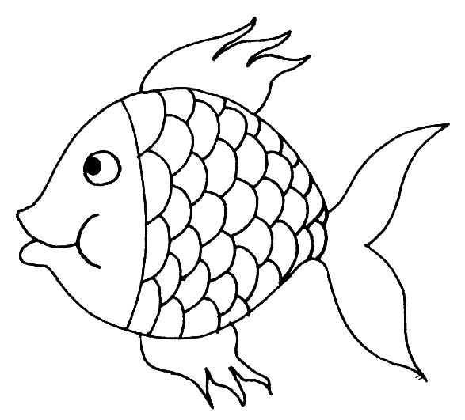Conforme a Historia “O peixinho Arco-Íris e a amizade, iremos agora fazer um lindo colorido no nosso peixinho com papel colorido.

**RECANTO INFANTIL**

**PROFESSORAS:** ACÁTIA E VILLANY DATA: 24/02/2015

**EU SOU**___________________________________________________

**OBJETIVO:** Reconhecer a amizade como valor fundamental na vida.

Conforme a Historia “O peixinho Arco-Íris e a amizade, iremos agora fazer um lindo colorido no nosso peixinho com lápis de cor.

**RECANTO INFANTIL**

**PROFESSORAS:** ACÁTIA E VILLANY DATA: 25/02/2015

**EU SOU**___________________________________________________

**OBJETIVO:** Reconhecer a figura geométrica círculo.

Com a figura geométrica círculo, papel, tesoura e lápis de cor vamos juntos fazer um lindo ratinho.

**RECANTO INFANTIL**

**PROFESSORAS:** ACÁTIA E VILLANY DATA: 26/02/2015

**EU SOU**___________________________________________________

**OBJETIVO:** Conhecer a figura geométrica círculo.

Com a figura geométrica círculo, papel e lápis de cor, vamos juntos fazer um lindo ratinho.